Отчет по Лабораторной работе №3 по предмету Научное программирование

Лобов Михаил Сергеевич

Содержание

# Цель работы

Изучить основы работы с Octave, включая работу с векторами, матрицами, простроение графиков, выполениение простейших вычислений и использование циклов для научных вычислений.

# Задание

Программно реализовать основные действия в Octave: 1. Простейшие вычисления 2. Вычисления скалярного произведения векторов, векторного произведеня векторов, нормы вектора, проекции 3. Операции с матрицами (произведение, транспонирование, собственные числа) 4. Построение и улучшение графиков 5. Сравнение циклов и операций с векторами 6. Формирование отчета и создание презентации 7. Публикация результатов

# Теоретическое введение

GNU Octave — это свободная программная среда для выполнения численных вычислений, аналогичная MATLAB. Она широко используется для решения задач линейной алгебры, работы с массивами данных, построения графиков и визуализации данных, а также для символьных вычислений.

**Основные особенности Octave:** - **Интерфейс командной строки**: позволяет выполнять математические вычисления через консоль, как калькулятор. - **Поддержка скриптов и функций**: позволяет создавать сценарии (файлы .m) для автоматизации расчетов. - **Широкий набор встроенных функций**: поддерживает матричные операции, функции оптимизации, интегралы, решатели дифференциальных уравнений и многое другое. - **Визуализация данных**: Octave поддерживает функции для создания 2D и 3D графиков.

Octave является кросс-платформенной программой и может использоваться в Windows, macOS и Linux.

# Выполнение лабораторной работы

1. **Скачивание и установка OCtave**
2. **Запуск программы и выполнение команд** octave diary on
3. **Создание векторов и матриц, выполнение вычислений. Пример:** ```octave u = [1 -4 6]; v = [2; 1; -1]; result = 2*v + 3*u; ans = 7 -10 16 A = [1 2 -3; 2 4 0; 1 1 1]; A =

* 1 2 -3 2 4 0 1 1 1 ```

1. **Построение графиков** octave x = linspace(0, 2*pi, 50); y = sin(x); plot(x, y);
2. **Выполение циклов** octave clear tic s = 0; for n = 1:100000 s = s + 1/n^2; end toc

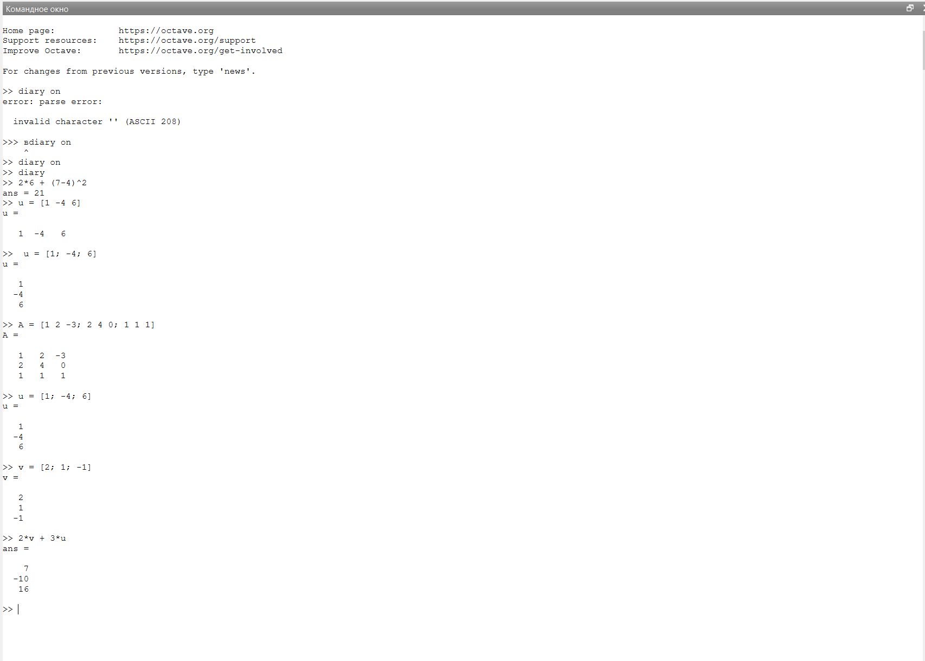 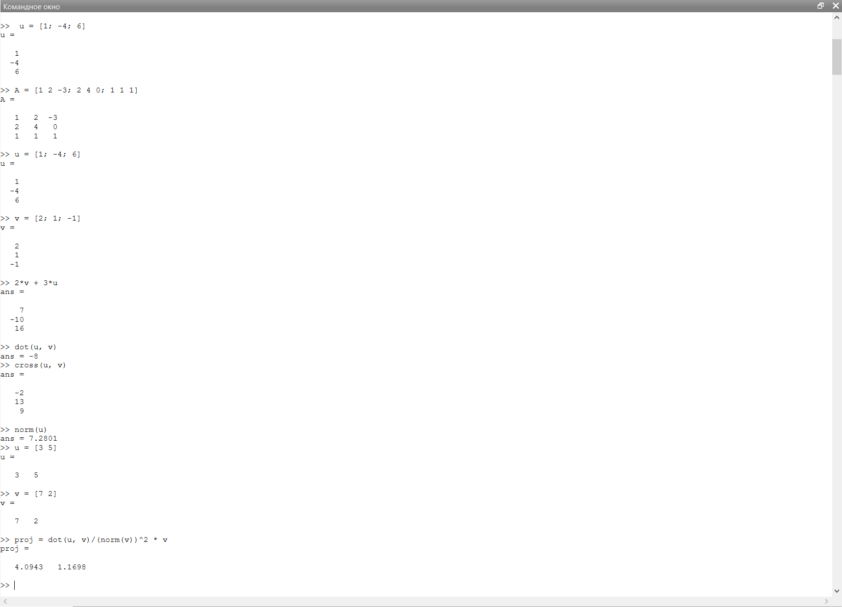 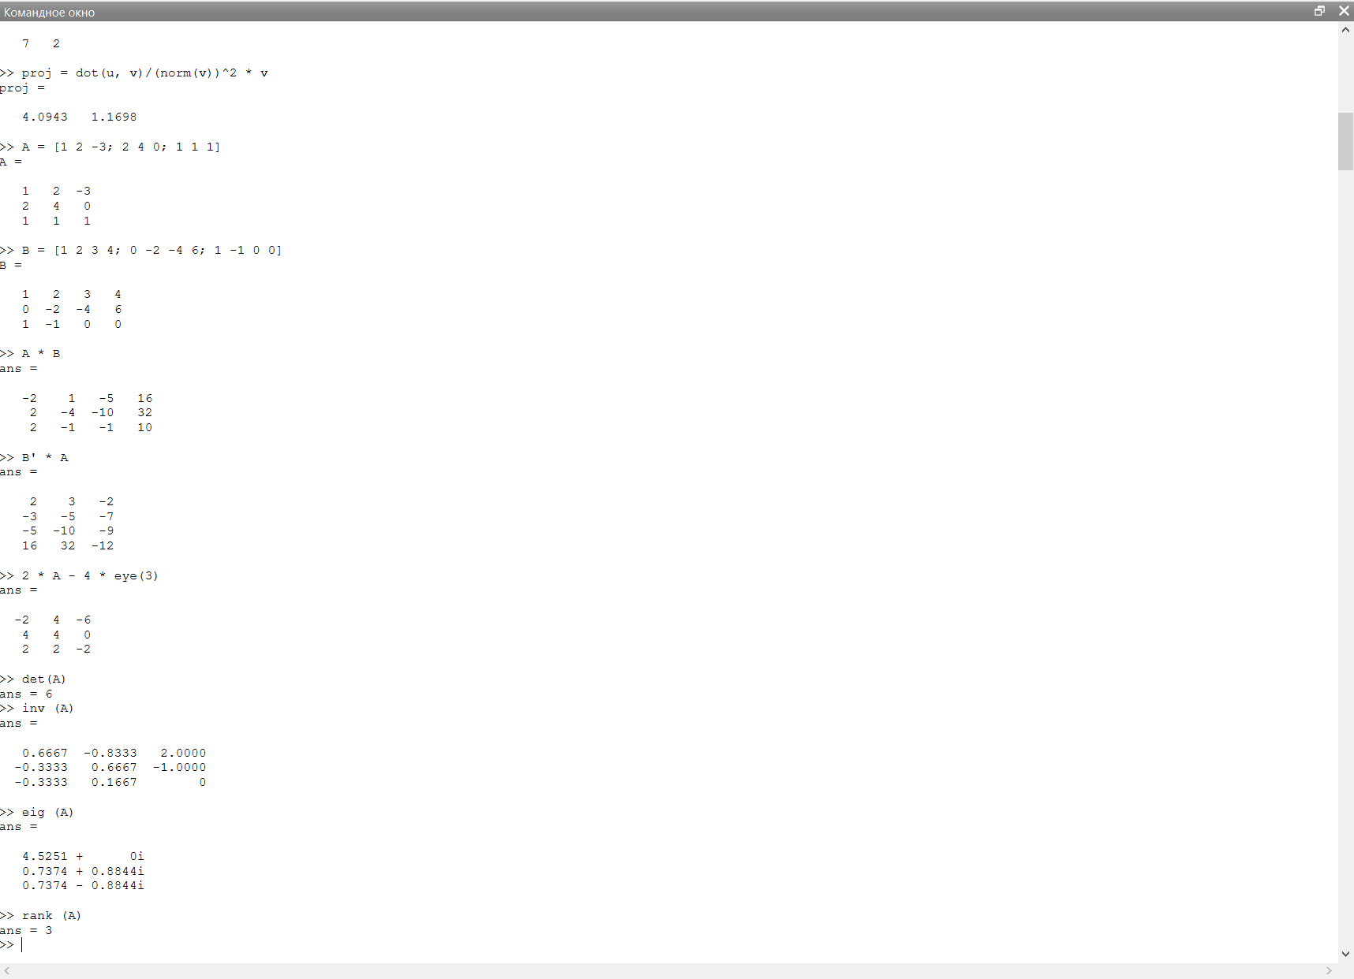 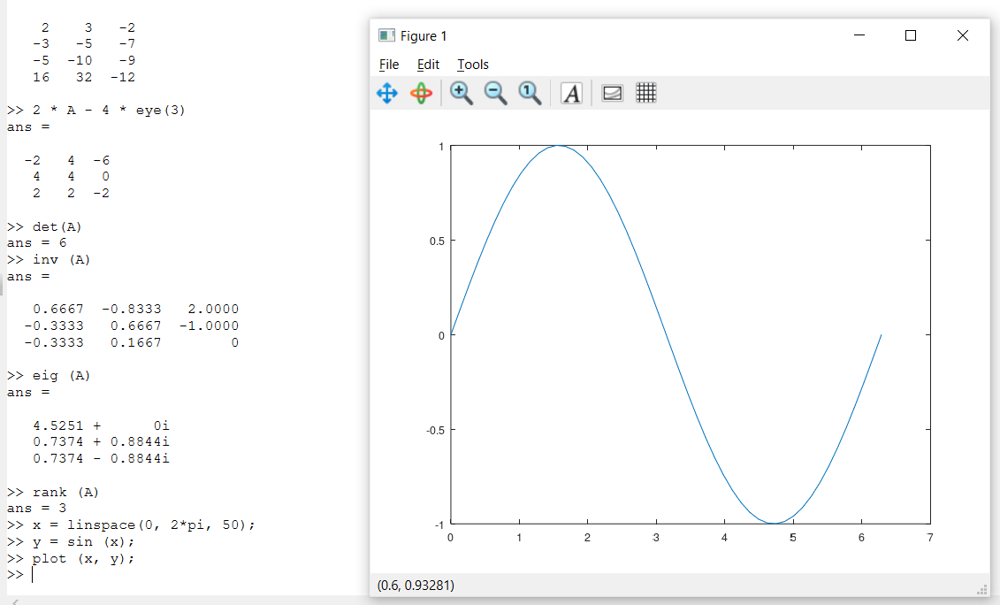 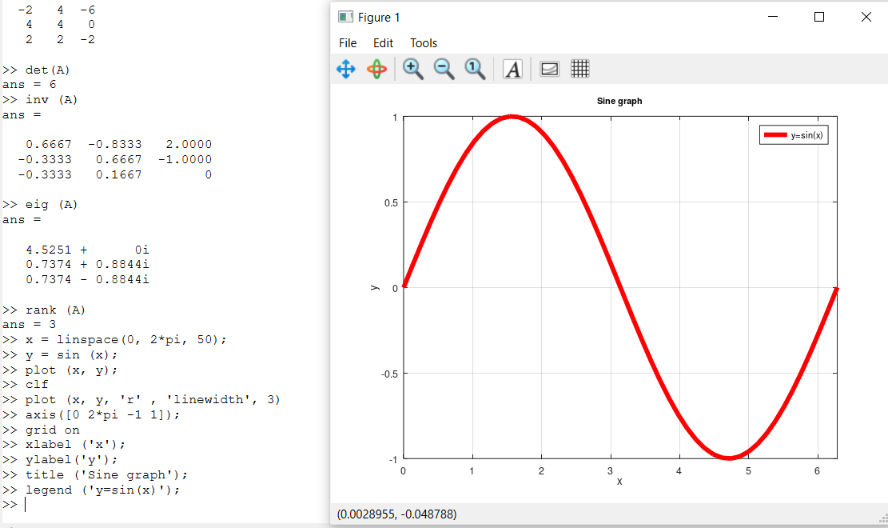 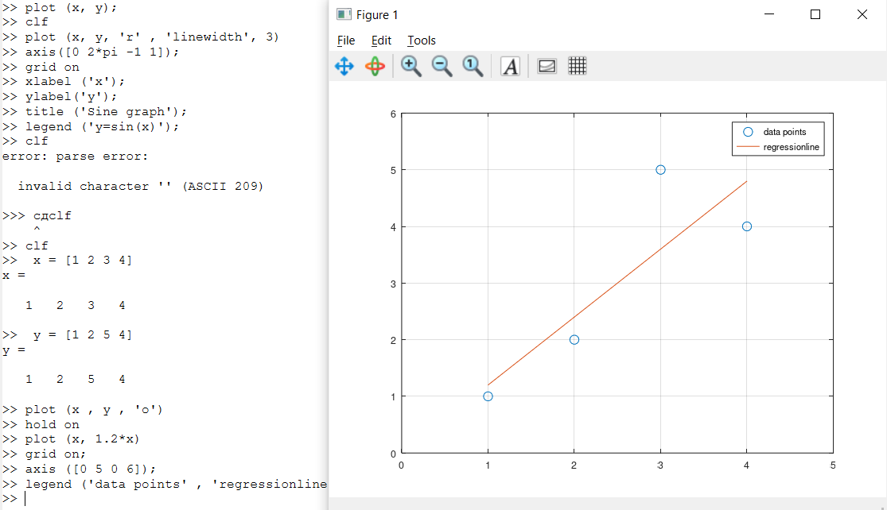 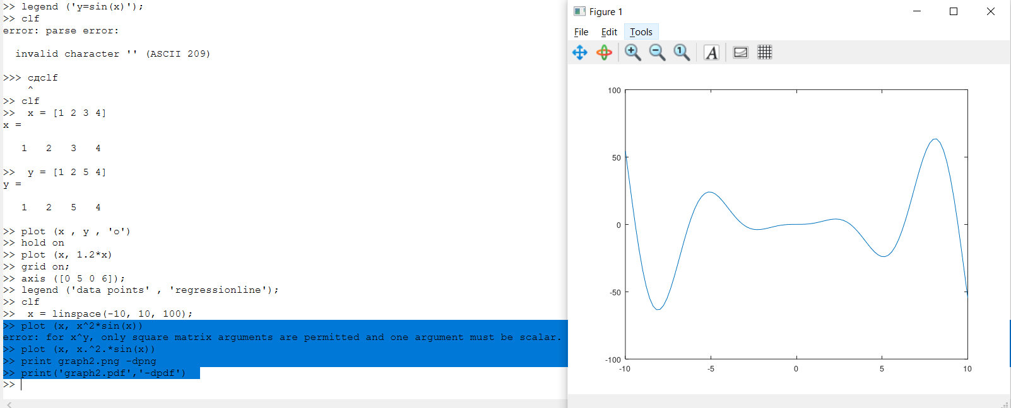

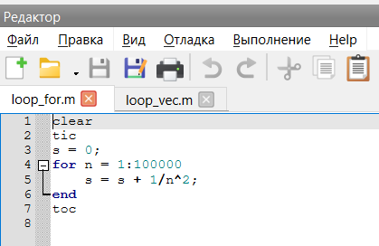

Цикл for

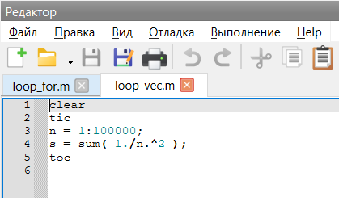

Цикл векторный

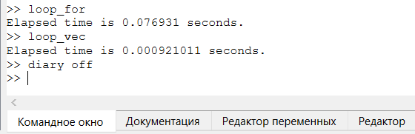

Скорость обоих циклов

# Формирование отчета

* Создание скриншотов всех выполненных команд и графиков.
* Офрмление отчета, с добавлением описания к выполненным операциям.
* Конвертация в docx и pdf

# Выводы

Программный комплекс Octave представляет очень удобную среду для выполения различных математических операций (матричные и векторыне рассчеты), а также для визуализации полученных результатов на графика. Помимо этого в программе удобно выполнять некоторые циклы и сравнивать их производительность в зависимости от времени выполнения.

# Список литературы